الفصل الحادي عشر / الحرائق وإطفاؤها

الحصول على النار
س- ما فوائد النار؟
ج: التدفئة – الإضاءة – إنضاج الماء- صهر المعادن – غلي الماء.
س- ما أخطار النار ؟
ج: حدوث احتراق .
س- ماذا يلزم لحدوث الاشتعال؟
ج: المادة المحترقة- الحرارة – الهواء.
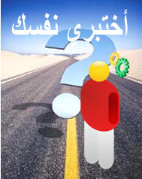
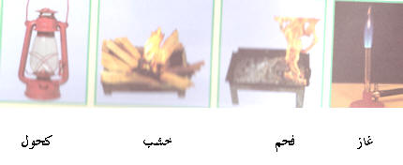
س- ما المادة المحترقة في كل حالة مما يلي :

2- ضعي علامة (✓) تحت صور الأشياء التي تساعد على حدوث الاحتراق :
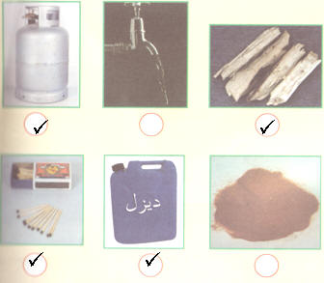

س- لماذا نحرك الهواء حول النار عند إشعال الحطب ؟
ج : لأن الهواء يساعد على حدوث الاحتراق.
أسباب حدوث الحرائق
تأملي الصور التالية واستنتجي أسباب حدوث الحرائق
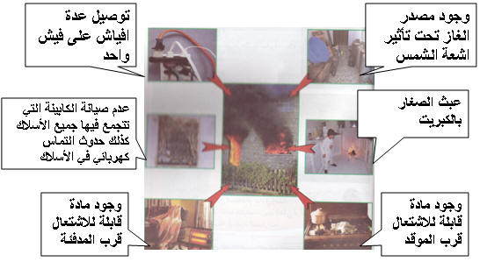

مكافحة الحرائق
س – هل الحرائق يؤدي إلى أضرار؟ أذكري أمثلة ؟
ج:نعم 1- خسائر مادية 2 -وفاة 3- تشوهات .

س – في محطات وقود السيارات يوجد عدد كبير من الأوعية المملوءة بالرمل ما
سبب وجودها ؟
ج : لكي تطفئ الحريق في حالة نشوبه .

س- ما العامل الذي يحاول الشخص التخلص منه لإطفاء النار ؟
بين ذلك بعلامة (✓) في الخانة المناسبة :
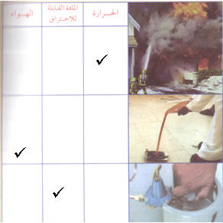

معلومات اثرائية: مكونات الحريق هي هرم الحريق وتتكون من (الحرارة- المادة القابلة للاشتعال- الهواء وقاعدة الهرم سلسلة التفاعلات الكيميائية )
والحريق ينتهي بكسر احد أضلاع الهرم
طرق الإطفاء:
طريقة التبريد :الماء يساعد على التبريد وهذا يعني التخلص من الحرارة.
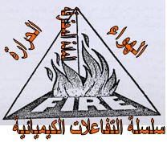
طريقة الخنق :التراب و الرغوة والبطانية لعزل المادة المحترقة عن الهواء(منع وصول الأوكسجين ).
طريقة التجويع : إبعاد المادة المحترقة .
زودتنا بهذه المعلومات:
المشرفة التربوية: بدرية العواد


س1- ضعي علامة (✓) أمام العبارة الصحيحة و علامة () أمام العبارة الخاطئة فيما يلي :
أ- تمدنا النار بالحرارة والضوء . (✓)
ب- الهواء ليس ضروريا للاشتعال . ()
جـ- وجود طفاية الحريق في المنزل والمدرسة والسيارة أمر ضروري . (✓)
د- رقم هاتف الدفاع المدني 998. (✓)
هـ- إغلاق النوافذ والأبواب عند وجود فحم يشتعل داخل الغرفة تصرف سليم . ()
س2- ضعي الكلمات التالية في الفراغ المناسب لها :
جهاز الإنذار ضد الحريق – المادة القابلة للاحتراق- عزل – الحرارة – الهواء – أسلاك كهربائية
مكشوفة
أ- الاحتراق إذا توفرت ثلاثة من عوامل هي الحرارة و الهواء و المادة القابلة للاحتراق .
ب- طفايات الحريق تحوي مادة تعمل على عزل المادة المشتعلة عن الهواء فتنطفئ المادة المشتعلة .
ج- جهاز الإنذار ضد الحريق يصدر صوتا في حالة وقوع حريق في المبنى .
د- من أسباب حدوث الحريق وجود أسلاك كهربائية مكشوفة

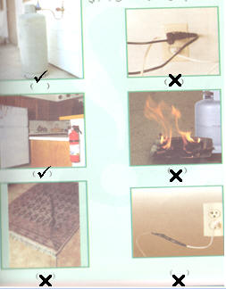
س3 – ضعي علامة ( ✓ ) أسفل الصورة التي تمثل التصرف السليم وعلامة (  ) أسفل الصورة التي تمثل التصرف الخاطئ فيما يلي :

